Título del proyecto
Referencia(nº TSI)
OT2. Mejorar el uso y la calidad de las tecnologías de la información y de las comunicaciones y el acceso a las mismas
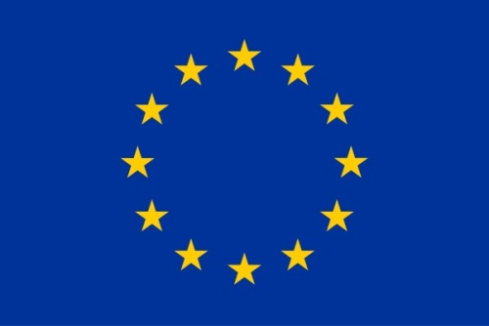 | Cofinanciado por el Fondo Europeo de Desarrollo Regional
UNIÓN EUROPEA | Una manera de hacer Europa

